NAMA : KRESHNA PUTRA ADI WICAKSANA

NIM / KELAS : V3920032 / TI-D

MATAKULIAH : PRAKTIK IOT

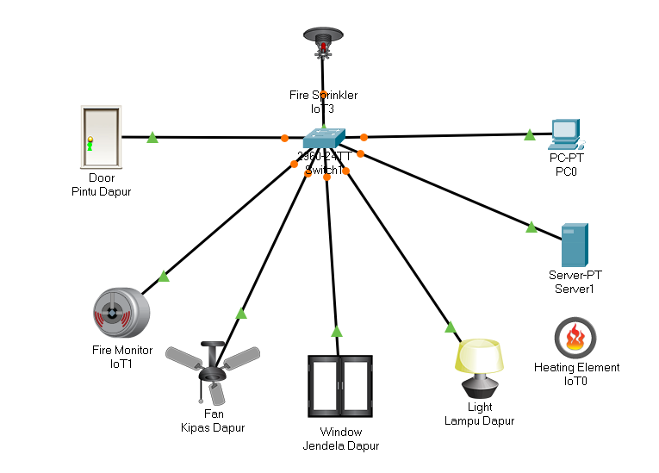

Langkah yang pertama pada pembuatan arsitektur IoT menggunakan registrasi server ialah menyiapkan komponen-komponen yang dibutuhkan. Setelah menyiapkan seperti diatas maka kita selanjutnya melakukan

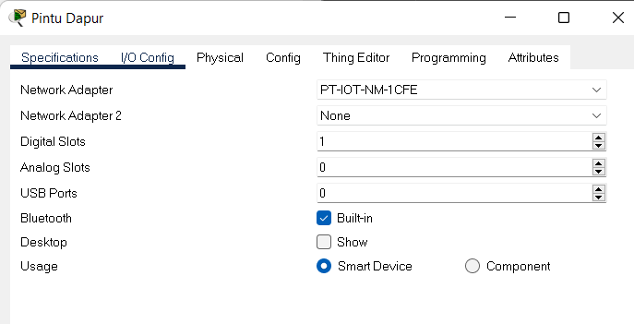

Kita mengubah network adapter pada setiap komponen smart device yang kita gunakan, yang kode network adapternya ini CFE.

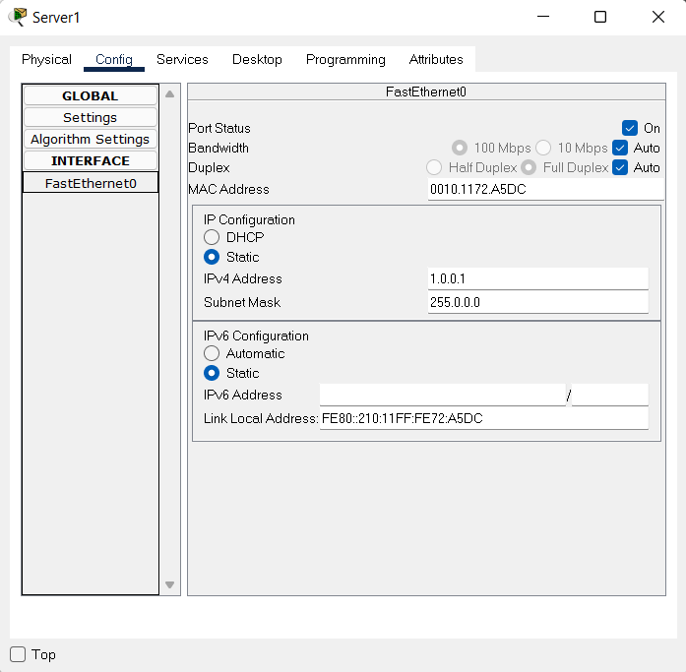

Langkah selanjutnya kita memberikan ip pada server yang digunakan sebagai default gateway dari item smart device yang digunakan didalam rangkaian IoT. Untuk menambahkannya ke menu config kemudian pilih submenu fasteterhent dan masukkan ip yang diinginkan.

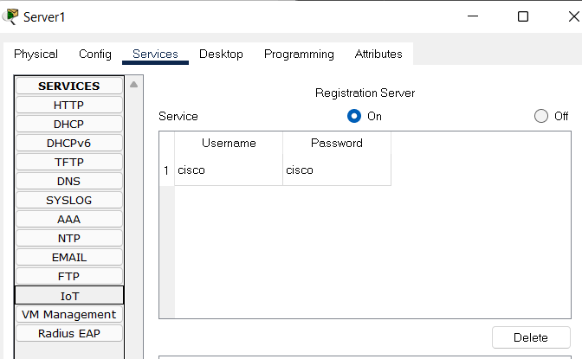

Selanjutnya masuk ke menu services dan kemudian pilih menu IoT dan fitur registration server kita nyalakan agar dapat digunakan.

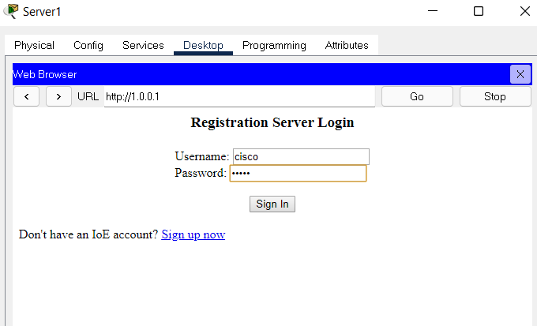

Kemudian kita membuka menu desktop pada server dan kemmudian cari menu web browser, lalu masukkan ip pada server dan klik sign up now jika belum memiliki, jika sudah maka masukkan id dan password kemudian sign in.

Seperti gambar pertama, kita hubungkan seluruh komponen menuju switch dengan menggunakan cable cooper straight through menjadi satu sumber yaitu terhubung semua pada switch yang digunakan seperti gambar dibawah ini

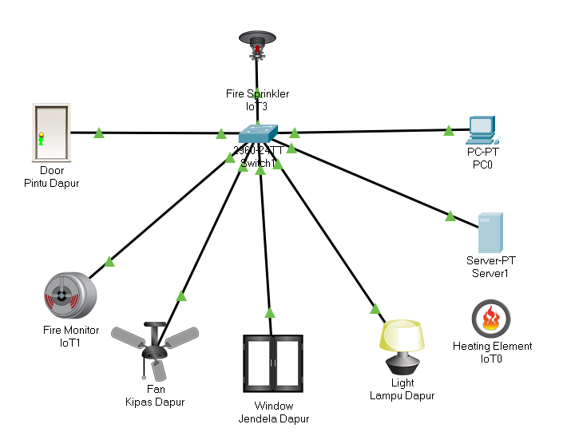

Langkah berikutnya kita memberikan ip pada smart device yang digunakan dalam rangkaian IoT ini dan kita memberikan IP nya seperti dibawah ini

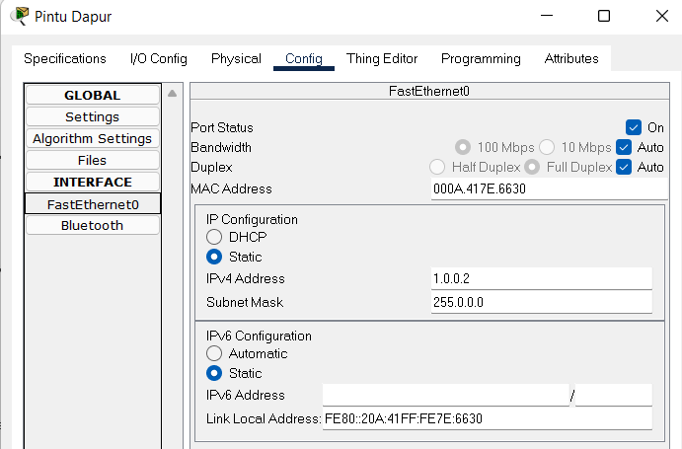

Kemudian kita melakukan atau menghubungkan item smart device dengan server yang digunakan untuk mengontrol semua komponennya dengan cara masuk ke menu config pada smart device kemudian pilih menu setting dan scroll kebawah. Nanti pilih remote server dan isikan username dan password dan tidak lupa ip nya seperti dibawah ini

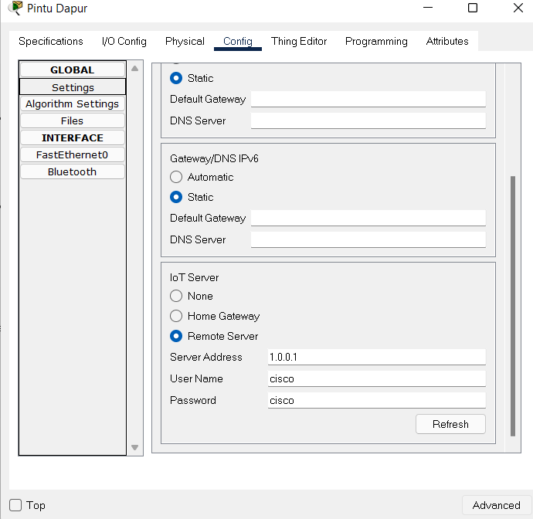

Selanjutnya kita membuat sebuah kondisi sebuah api dengan code javascript, code ini berisi program untuk menyalakan apinya seperti dibawah ini

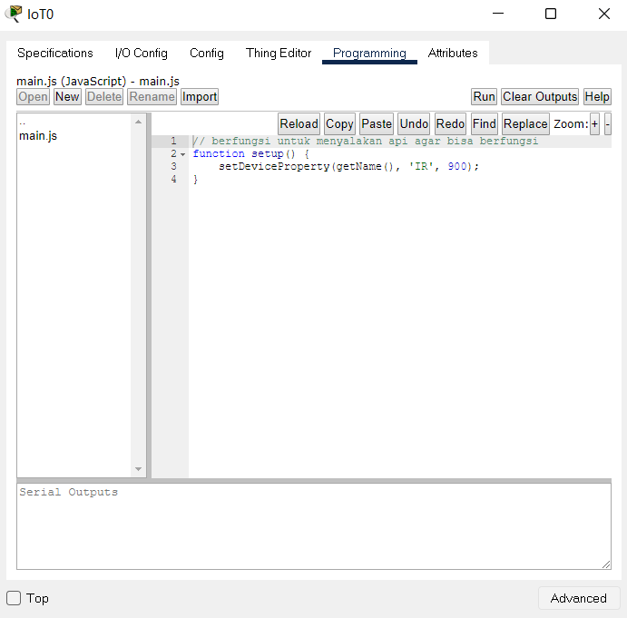

Kemudian kita ke pc dan membuka menu desktop dan mencari web browser. Kemudian masukkan ip pada server yang digunakan sebagai default gateway kemudian login pada akun yang dibuat seperti dibawah ini dan selanjutnya kita bisa mengatur semua smart device yang digunakan, kemudian cek kembali apakah semua device sudah terhubung.

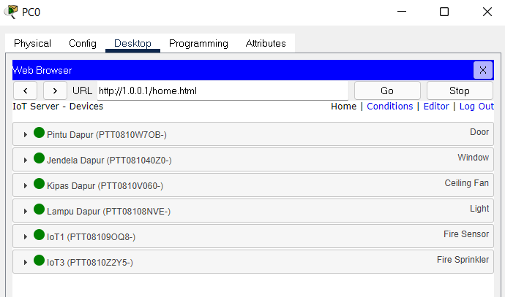

Selanjutnya kita ke menu conditions dan menambahkan beberapa kondisi dengan sesuai keinginan kita. Kita setting seperti dibawah ini

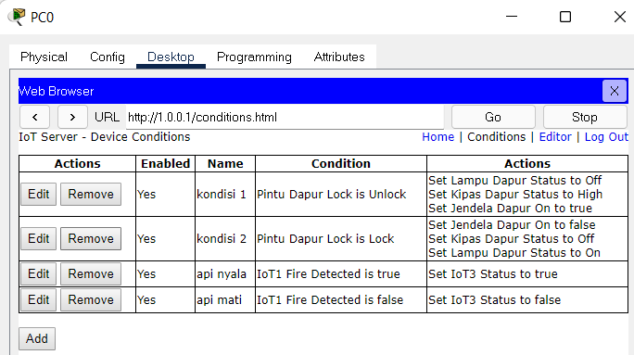

Dibawah ini hasilnya

